**TUGAS BESAR PBO**

**Sistem Informasi BEM FTIE**

Dosen :

Roy Deddy Tobing



**Oleh :**

* Otniel H Turnip 11315012­
* Juliana C Siagian 11315015
* Hans T C Simorangklir 11315024

**PROGRAM STUDI D III TEKNIK INFORMATIKA**

**INSTITUT TEKNOLOGI DEL**

**SITOLUAMA  
TA 2016/2017**

**DAFTAR ISI**

1. *Current System Overview* 5

2. Target *System* 5

3. *System General Description* 5

3.1 *Product Main Function* 6

3.2 *User Characteristics* 6

3.2.1 *User Group*-1 6

3.2.2 *User Group*-2 7

3.2.3 *User Group*-3 7

4. *Class Diagram* 8

5. *Sequence Diagram* 10

5.1 *Sequence Diagram Login* 10

5.2 *Sequence Diagram Logout* 10

5.3 *Sequence Diagram* Memberi Aspirasi 11

5.4 *Sequence Diagram* Mengelola Profil BEM FTIE 12

5.5 *Sequence Diagram* Mengelola Profil Departemen FTIE 12

5.6 *Sequence Diagram* Mengelola Profil Mahasiswa FTIE 13

5.7 *Sequence Diagram* Mengelola *Event* BEM FTIE 13

*5.8*  *Sequence Diagram* Mengelola *Event* Departemen FTIE 14

5.9 *Sequence Diagram* Mengelola Pengumuman BEM FTIE 15

5.10 *Sequence Diagram* Mengelola Pengumuman Departemen FTIE 15

5.11 *Sequence Diagram* Mengelola *Polling* BEM FTIE 16

5.12 *Sequence Diagram* Mengelola *Polling* Departemen FTIE 17

5.13 *Sequence Diagram* Mengelola *Galery* BEM FTIE 17

5.14 *Sequence Diagram* Mengelola *Galery* Departemen FTIE 18

5.15 *Sequence Diagram* Mengelola Anggota BEM FTIE 19

5.16 *Sequence Diagram* Mengelola Anggota Departemen FTIE 19

5.17 *Sequence Diagram View* Profil BEM FTIE 20

5.18 *Sequence Diagram View* Profil Departemen FTIE 20

5.19 *Sequence Diagram View* Profil Mahasiswa FTIE 21

5.20 *Sequence Diagram View Event* BEM FTIE 21

5.21 *Sequence Diagram View Event* Departemen FTIE 22

5.22 *Sequence Diagram View* Pengumuman BEM FTIE 23

5.23 *Sequence Diagram View* Pengumuman Departemen FTI 23

5.24 *Sequence Diagram View* Hasil *Polling* BEM FTIE 24

5.25 *Sequence Diagram View* Hasil *Polling* Departemen FTIE 24

5.26 *Sequence Diagram Share Galery* BEM FTIE 25

5.27 *Sequence Diagram Share Galery* Departemen FTIE 25

5.28 *Sequence Diagram Share* Pengumuman BEM FTIE 26

5.29 Sequence Diagram *Share* Pengumuman Departemen FTIE 27

5.30 Sequence Diagram Melakukan *Polling* Mahasiswa FTIE 27

**DAFTAR GAMBAR**

Gambar 1. Class Diagram 9

Gambar 2. Sequence Diagram Login 10

Gambar 3. Sequence Diagram Login 11

Gambar 4. Sequence Diagram Aspirasi 11

Gambar 5. Sequence Diagram Profil BEM FTIE 12

Gambar 6. Sequence Diagram Profil Departemen FTIE 13

Gambar 7. Sequence Diagram Profil Mahasiswa FTIE 13

Gambar 8. Sequence Diagram Event BEM FTIE 14

Gambar 9. Sequence Diagram Event Departemen FTIE 14

Gambar 10. Sequence Diagram Pengumuman BEM FTIE 15

Gambar 11. Sequence Diagram Pengumuman Departemen FTIE 16

Gambar 12. Sequence Diagram Polling BEM FTIE 16

Gambar 13. Sequence Diagram Polling Departemen FTIE 17

Gambar 14. Sequence Diagram Galeri BEM FTIE 18

Gambar 15. Sequence Diagram Galeri Departemen FTIE 18

Gambar 16. Sequence Diagram Anggota BEM FTIE 19

Gambar 17. Sequence Diagram Anggota Departemen 20

Gambar 18. Sequence Diagram Profil BEM FTIE 20

Gambar 19. Sequence Diagram Profil Departemen FTIE 21

Gambar 20. Sequence Diagram Profil Mahasiswa 21

Gambar 21. Sequence Diagram Event BEM FTIE 22

Gambar 22. Sequence Diagram Departemen FTIE 22

Gambar 23. Sequence Diagram Pengumuman BEM FTIE 23

Gambar 24. Sequence Diagram Pengumuman Departemen FTIE 23

Gambar 25. Sequence Diagram Polling BEM FTIE 24

Gambar 26. Sequence Diagram Polling Departemen FTIE 24

Gambar 27. Sequence Diagram Galeri BEM FTIE 25

Gambar 28. Sequence Diagram Galeri Departemen FTIE 26

Gambar 29. Sequence Diagram Pengumuman BEM FTIE 26

Gambar 30. Sequence Diagram Pengumuman Departemen FTIE 27

Gambar 31. Sequence Diagram Polling 28

# ***Current System Overview***

Di Institut Teknologi Del terdapat sebuah organisasi bernama Badan Eksekutif Mahasiswa (BEM). Awalnya BEM hanya terdiri dari satu organisasi, namun sejak tahun 2016 BEM telah dipecah menjadi BEM Pusat dan BEM Fakultas. Dikarenakan BEM Fakultas masih terbilang baru dan belum memiliki sistem informasi meyebabkan BEM Fakultas kesulitan dalam menyampaikan pengumuman kepada mahasiswa. Dalam hal pemilihan menggunakan *polling,* BEM Fakultas juga masih menggunakan cara manual. Dimana hal ini memakan waktu dan tenaga yang lebih banyak. Oleh karena itu tim *developer* akan membuat sebuah sistem informasi untuk membantu mahasiswa dan agar lebih mengefisiensi waktu dan tenaga bagi setiap pihak yang terlibat di dalam organisasi tersebut. Sistem informasi ini nantinya akan mencakup struktur kepengurusan BEM Fakultas, Departemen Fakultas, *polling,* pengumuman, dan *event*. Data yang dikelola akan menggunakan *relational database*. Dimana hal ini akan membuat penggunaan sistem lebih optimal oleh setiap pihak yang tergabung di dalamnya.

# **Target *System***

Target sistem yang ingin dicapai oleh tim *developer* adalah membangun sebuah sistem informasi yang mencakup data-data yang terkait dengan struktur kepengurusan BEM Fakultas, Departemen Fakultas, *polling,* pengumuman, dan *event.* Dimana sistem informasi ini nantinya dapat digunakan dengan baik oleh mahasiswa maupun pengurus. Uuntuk mempermudah pengelolaan data anggota BEM Fakultas Teknik Informatika dan Elektro, data yang dikelola akan menggunakan *relational database* sesuai dengan struktur organisasi yang telah ada agar lebih sistematis.

# ***System General Description***

Spesifikasi dari sitem yang akan dibangun oleh tim *developer* dibagi menjadi dua yang menjelaskan fungsi utama produk dan karakteristik pengguna.

## ***Product Main Function***

Fungsi utama dari Sistem Informasi BEM FTIE adalah sebagai berikut :

1. Fungsi *Invoke Role User*
2. Fungsi Mengelola Profil BEM
3. Fungsi Mengelola Profil Departemen
4. Fungsi Mengelola *Event*
5. Fungsi Mengelola Pegumuman
6. Fungsi Mengelola Forum

## ***User Characteristics***

### ***User Group*-1**

|  |  |  |
| --- | --- | --- |
| *Description of User* | : | BEM |
| *Role* | : | 1. Pengguna yang memiliki hak akses untuk mengelola pengumuman dan *event* terkait BEM serta mengelola deskripsi organisasi yang berada dibawah kepemimpinannya. 2. Pengguna memiliki hak untuk mengelola forum BEM 3. Pengguna memiliki hak untuk mengelola profil BEM |
| *Prerequisit* | : | BEM harus melakukan *login* ke sistem menggunakan akunnya. |
| *Task description* | : | 1. a. Mengelola pengumuman dan *event* BEM(CRUD) 2. b. Mengelola forum BEM(CRUD) 3. c. Mengelola profil BEM(CRUD) 4. d. Mengelola *polling* BEM(CRUD) |

### ***User Group*-2**

|  |  |  |
| --- | --- | --- |
| *Description of User* | : | Departemen |
| *Role* | : | 1. Pengguna yang memiliki hak akses untuk mengelola pengumuman dan *event* terkait Departemen. 2. Pengguna memiliki hak untuk mengelola profil Departemen 3. Pengguna memiliki hak untuk mengikuti forum BEM 4. Pengguna memiliki hak untuk membuat forum Departemen 5. Pengguna memiliki hak untuk membuat *polling* Departemen |
| *Prerequisit* | : | Pengguna harus melakukan *login* untuk masuk ke dalam sistem. |
|  |  |  |
| *Task description* | : | 1. Mengelola pengumuman dan *event* departemen (CRUD) 2. Mengelola profil departemen (CRUD) 3. Mengelola forum departemen (CRUD) 4. Mengelola *polling* Departemen (CRUD) 5. Melihat forum BEM |

### **3.2.3 *User Group*-3**

|  |  |  |
| --- | --- | --- |
| *Description of User* | : | Mahasiswa |
| *Role* | : | 1. Pengguna yang memiliki hak akses untuk melihat pengumuman dan *event* terkait Departemen. 2. Pengguna memiliki hak untuk melihat profil BEM 3. Pengguna memiliki hak untuk melihat profil Departemen 4. Pengguna memiliki hak untuk melakukan *polling* BEM 5. Pengguna memiliki hak untuk melakukan *polling* Departemen |
| *Prerequisit* | : | Pengguna harus melakukan *login* untuk masuk ke dalam sistem. |
|  |  |  |
| *Task description* | : | 1. Melihat pengumuman dan *event* departemen 2. Melihat profil BEM 3. Melihat profil Departemen 4. Melihat profil Mahasiswa 5. Melakukan *polling* BEM 6. Melakukan *polling* Departemen |

# ***Class Diagram***

Pada sub babini dijelaskan *Class Diagram* yang terdapat dalam aplikasi. *Class Diagram* digambarkan pada gambar dibawah ini.

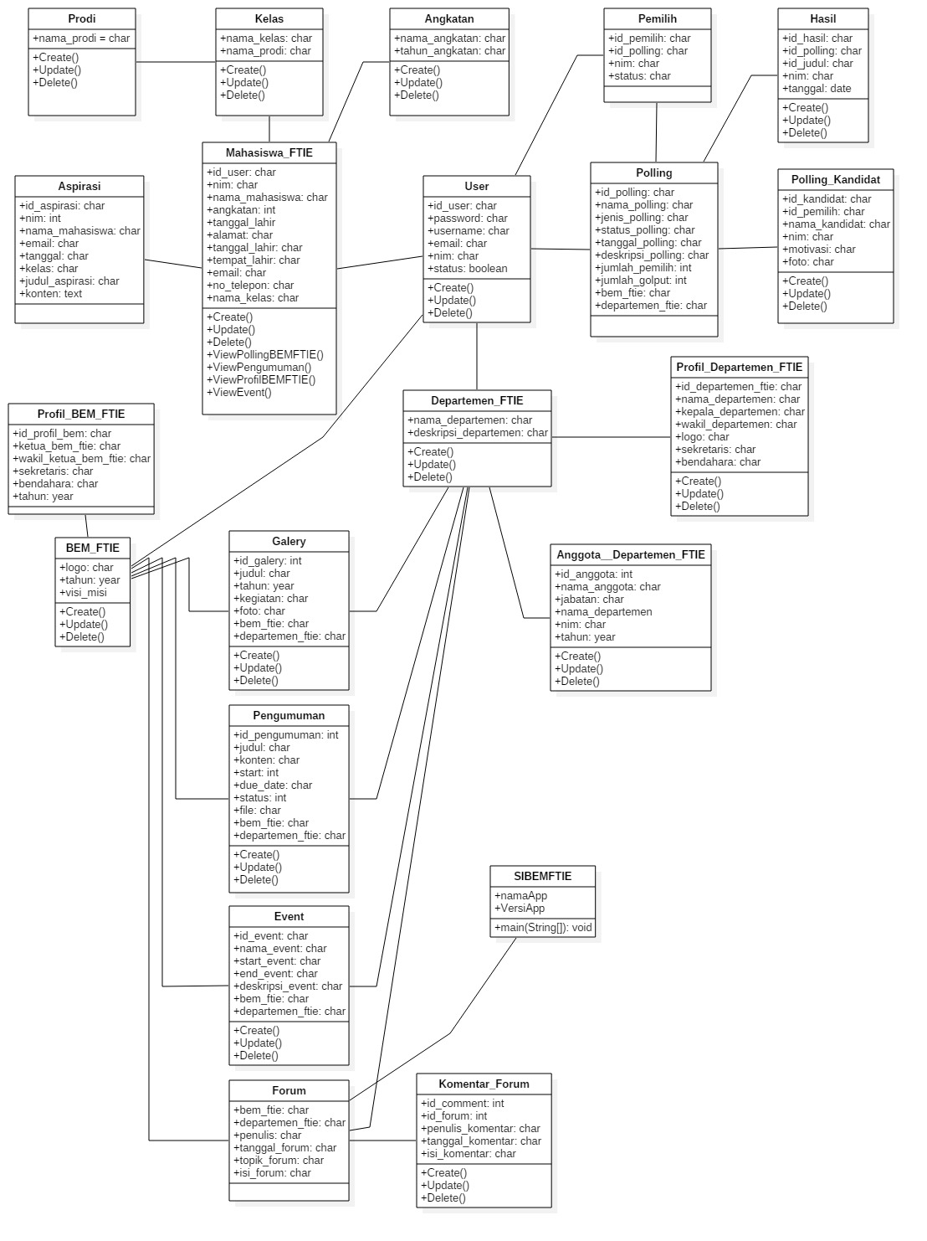

Gambar 1. Class Diagram

# ***Sequence Diagram***

## ***Sequence Diagram Login***

Pada *Sequence Diagram* ini dijelaskan alur *login* ke aplikasi. *Sequence Diagram login* digambarkan pada gambar dibawah ini.

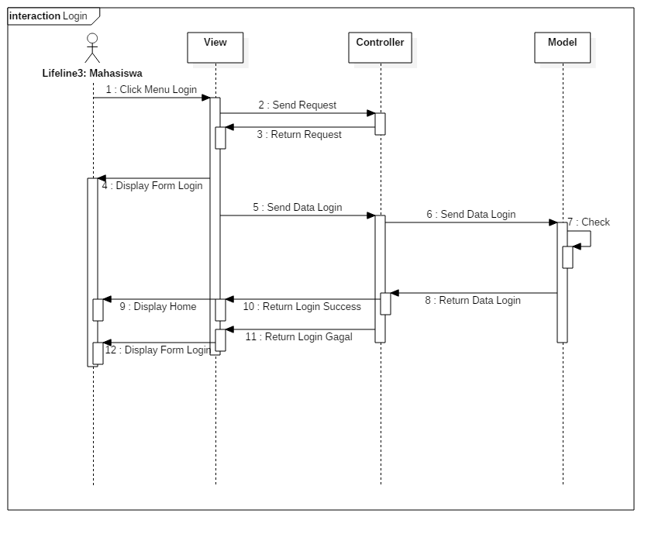

Gambar 2. Sequence Diagram Login

## ***Sequence Diagram Logout***

Pada *Sequence Diagram* ini dijelaskan alur *logout* ke aplikasi. *Sequence Diagram logout* digambarkan pada gambar dibawah ini.

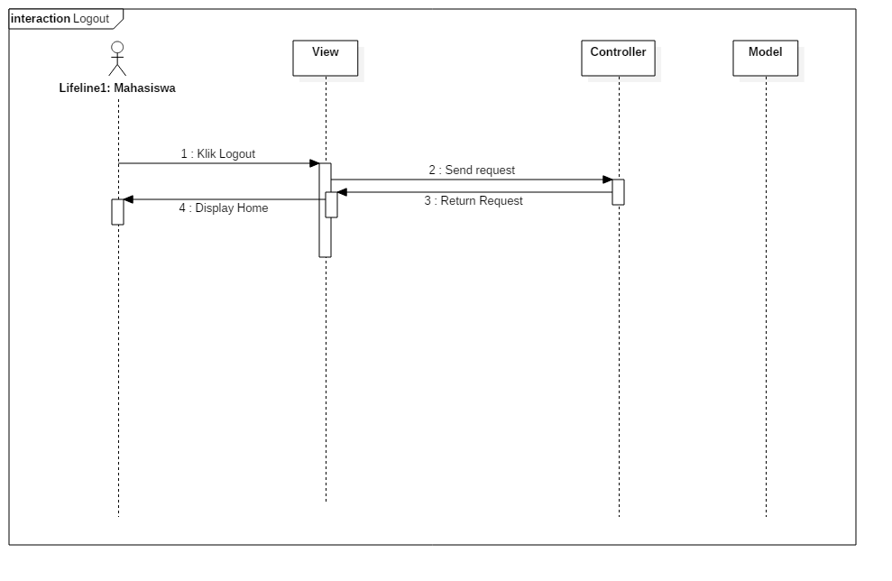

Gambar 3. Sequence Diagram Login

## ***Sequence Diagram* Memberi Aspirasi**

Pada *Sequence Diagram* ini dijelaskan alur memberi aspirasi*. Sequence Diagram* memberi aspirasidigambarkan pada gambar dibawah ini.

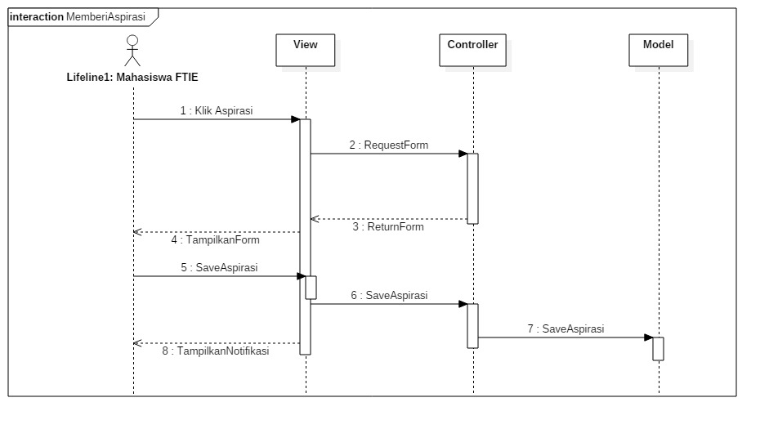

Gambar 4. Sequence Diagram Aspirasi

## ***Sequence Diagram* Mengelola Profil BEM FTIE**

Pada *Sequence Diagram* ini dijelaskan alur mengelola profil BEM FTIE. *Sequence Diagram* mengelola profil BEM FTIEdigambarkan pada gambar dibawah ini.

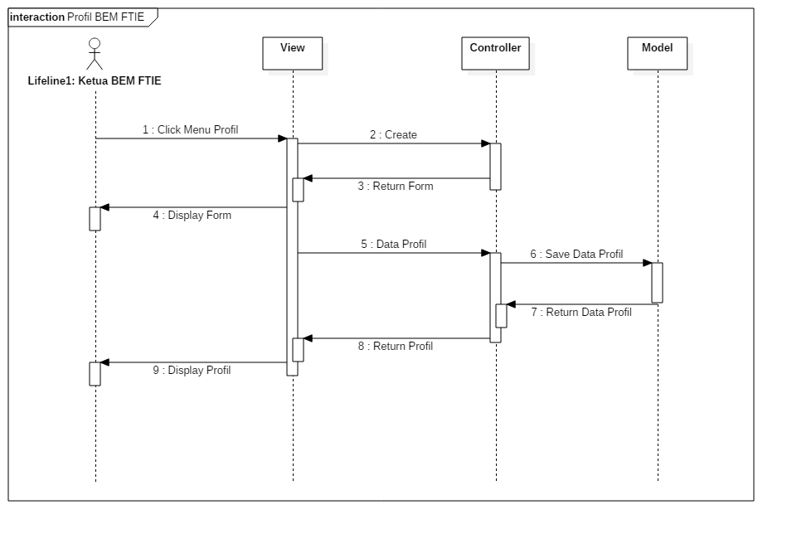

Gambar 5. Sequence Diagram Profil BEM FTIE

## ***Sequence Diagram* Mengelola Profil Departemen FTIE**

Pada *Sequence Diagram* ini dijelaskan alur mengelola profil Departemen FTIE. *Sequence Diagram* mengelola profil Departemen FTIEdigambarkan pada gambar dibawah ini.

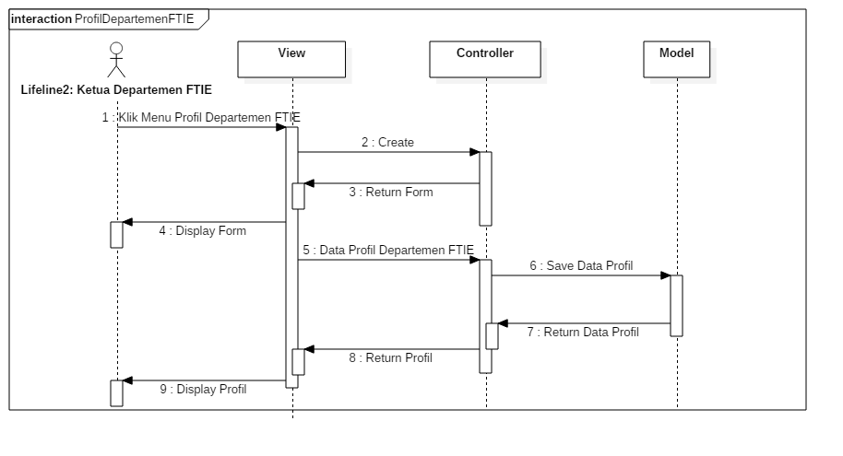

Gambar 6. Sequence Diagram Profil Departemen FTIE

## ***Sequence Diagram* Mengelola Profil Mahasiswa FTIE**

Pada *Sequence Diagram* ini dijelaskan alur mengelola profil mahasiswa. *Sequence Diagram* mengelolaprofil mahasiswa FTIEdigambarkan pada gambar dibawah ini.

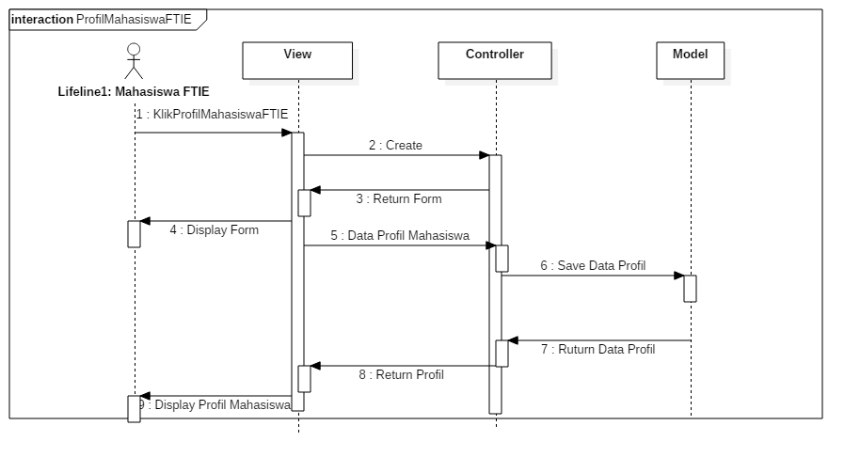

Gambar 7. Sequence Diagram Profil Mahasiswa FTIE

## ***Sequence Diagram* Mengelola *Event* BEM FTIE**

Pada *Sequence Diagram* ini dijelaskan alur mengelola *event* BEM FTIE. *Sequence Diagram* mengelola *event* BEM FTIEdigambarkan pada gambar dibawah ini.

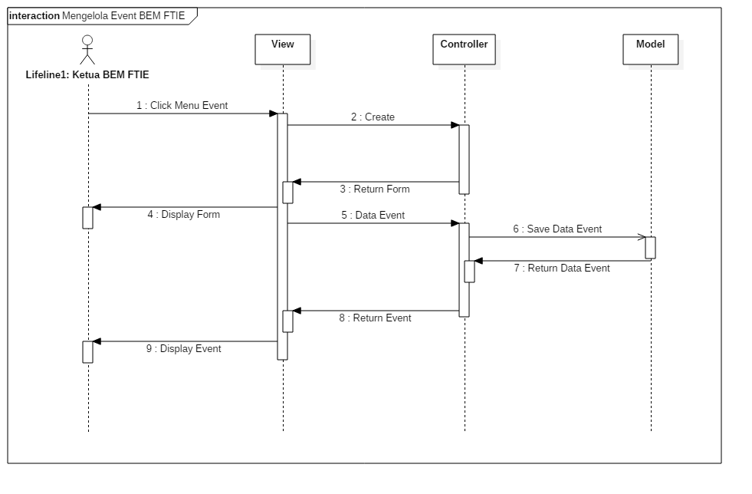

Gambar 8. Sequence Diagram Event BEM FTIE

## ***5.8 Sequence Diagram* Mengelola *Event* Departemen FTIE**

Pada *Sequence Diagram* ini dijelaskan alur mengelola *event* Departemen FTIE. *Sequence Diagram* mengelola *event* Departemen FTIEdigambarkan pada gambar dibawah ini.

## 

Gambar 9. Sequence Diagram Event Departemen FTIE

## ***Sequence Diagram* Mengelola Pengumuman BEM FTIE**

Pada *Sequence Diagram* ini dijelaskan alur mengelola pengumuman BEM FTIE. *Sequence Diagram* mengelola pengumuman BEM FTIE digambarkan pada gambar dibawah ini.

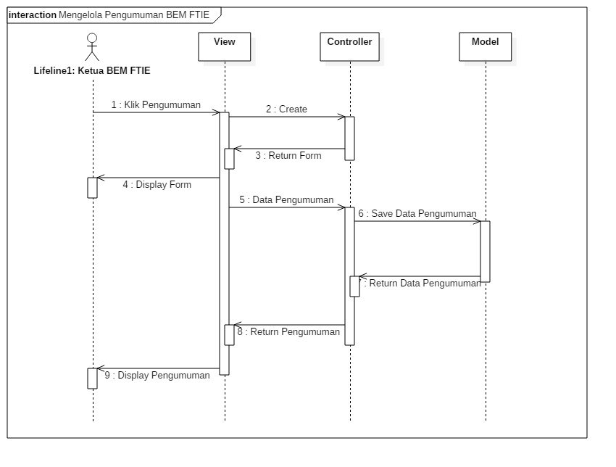

Gambar 10. Sequence Diagram Pengumuman BEM FTIE

## ***Sequence Diagram* Mengelola Pengumuman Departemen FTIE**

Pada *Sequence Diagram* ini dijelaskan alur mengelola pengumuman Departemen FTIE. *Sequence Diagram* mengelola pengumuman Departemen FTIEdigambarkan pada gambar dibawah ini.

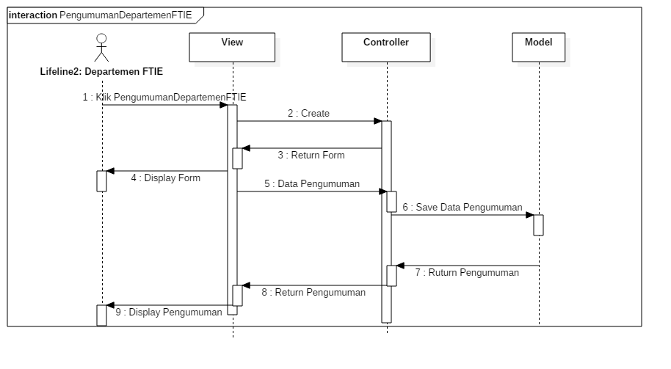

Gambar 11. Sequence Diagram Pengumuman Departemen FTIE

## ***Sequence Diagram* Mengelola *Polling* BEM FTIE**

Pada *Sequence Diagram* ini dijelaskan alur mengelola *polling* BEM FTIE. *Sequence Diagram* mengelola *polling* BEM FTIEdigambarkan pada gambar dibawah ini.

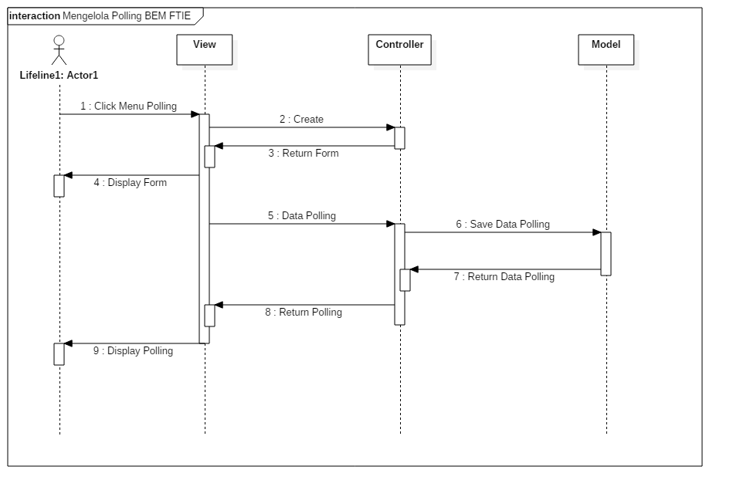

Gambar 12. Sequence Diagram Polling BEM FTIE

## ***Sequence Diagram* Mengelola *Polling* Departemen FTIE**

Pada *Sequence Diagram* ini dijelaskan alur mengelola *polling* Departemen FTIE. *Sequence Diagram* mengelola *polling* Departemen FTIE digambarkan pada gambar dibawah ini.

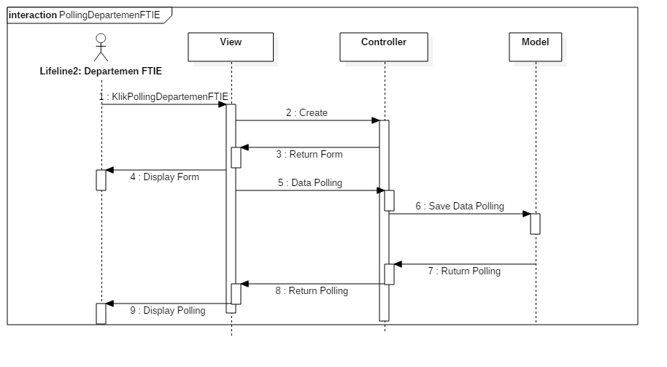

Gambar 13. Sequence Diagram Polling Departemen FTIE

## ***Sequence Diagram* Mengelola *Galery* BEM FTIE**

Pada *Sequence Diagram* ini dijelaskan alur mengelola *galery* BEM FTIE. *Sequence Diagram* mengelola *galery* BEM FTIEdigambarkan pada gambar dibawah ini.

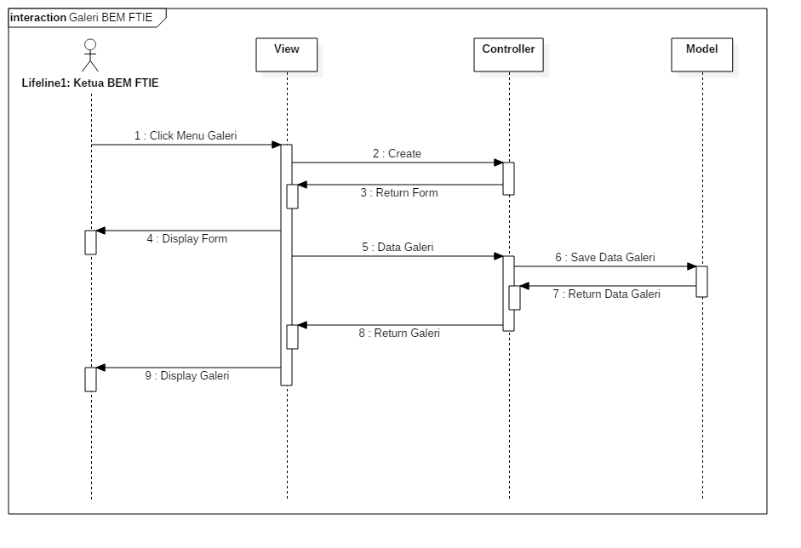

Gambar 14. Sequence Diagram Galeri BEM FTIE

## ***Sequence Diagram* Mengelola *Galery* Departemen FTIE**

Pada *Sequence Diagram* ini dijelaskan alur mengelola *galery* Departemen FTIE. *Sequence Diagram* mengelola *galery* Departemen FTIEdigambarkan pada gambar dibawah ini.

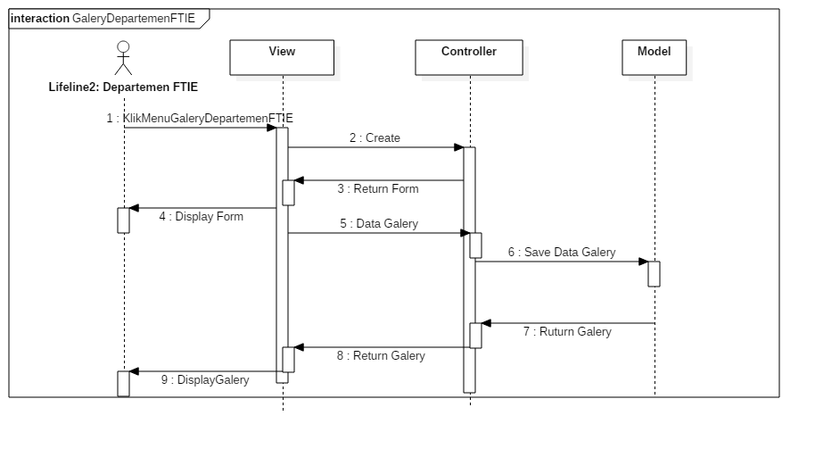

Gambar 15. Sequence Diagram Galeri Departemen FTIE

## **5.15 *Sequence Diagram* Mengelola Anggota BEM FTIE**

Pada *Sequence Diagram* ini dijelaskan alur mengelola anggota BEM FTIE. *Sequence Diagram* mengelola anggota BEM FTIEdigambarkan pada gambar dibawah ini.

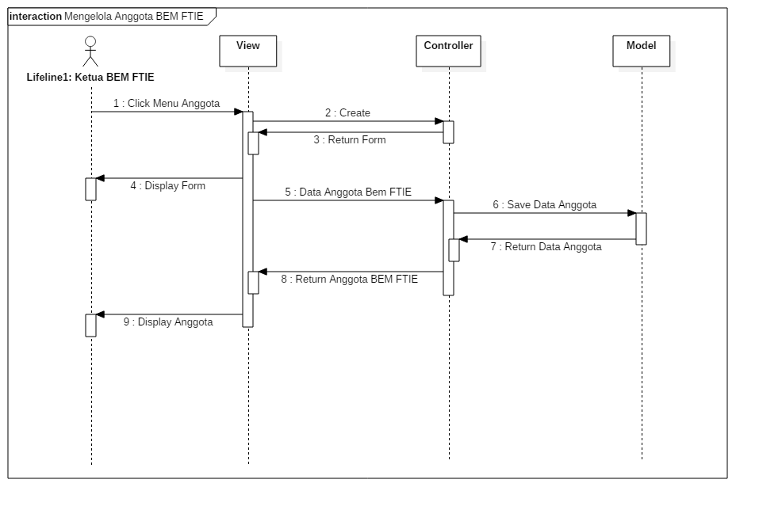

Gambar 16. Sequence Diagram Anggota BEM FTIE

## **5.16 *Sequence Diagram* Mengelola Anggota Departemen FTIE**

Pada *Sequence Diagram* ini dijelaskan alur Departemen FTIE. *Sequence Diagram* mengelola anggota Departemen FTIE digambarkan pada gambar dibawah ini.

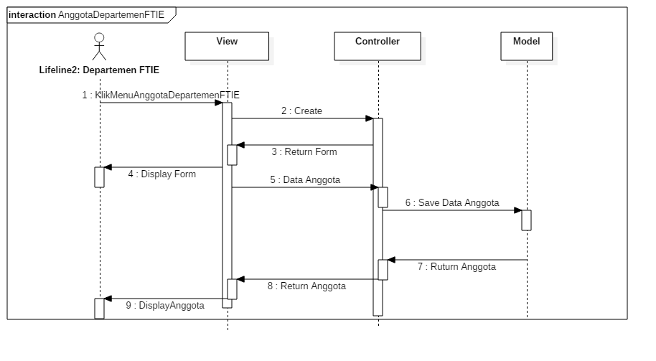

Gambar 17. Sequence Diagram Anggota Departemen

## **5.17 *Sequence Diagram View* Profil BEM FTIE**

Pada *Sequence Diagram* ini dijelaskan alur *view* profil BEM FTIE. *Sequence Diagram view* profil BEM FTIEdigambarkan pada gambar dibawah ini.

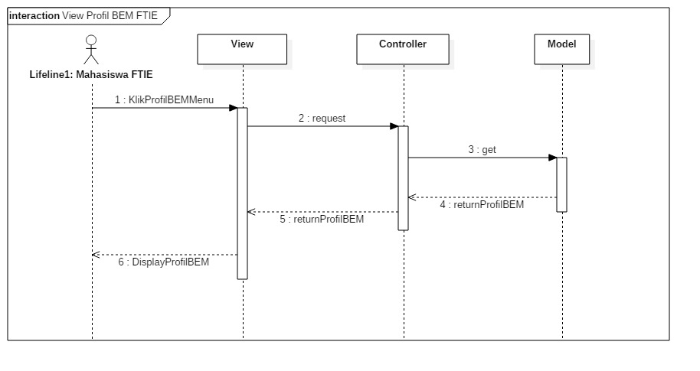

Gambar 18. Sequence Diagram Profil BEM FTIE

## **5.18 *Sequence Diagram View* Profil Departemen FTIE**

Pada *Sequence Diagram* ini dijelaskan alur *view* profil Departemen FTIE. *Sequence Diagram view* profil Departemen FTIE digambarkan pada gambar dibawah ini.

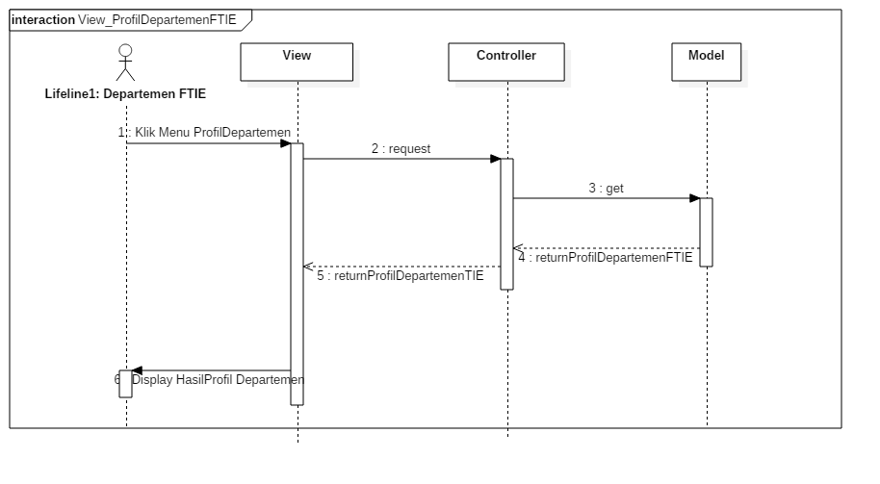

Gambar 19. Sequence Diagram Profil Departemen FTIE

## **5.19 *Sequence Diagram View* Profil Mahasiswa FTIE**

Pada *Sequence Diagram* ini dijelaskan alur *view* profil mahasiswa FTIE. *Sequence Diagram view* profil mahasiswa FTIEdigambarkan pada gambar dibawah ini.

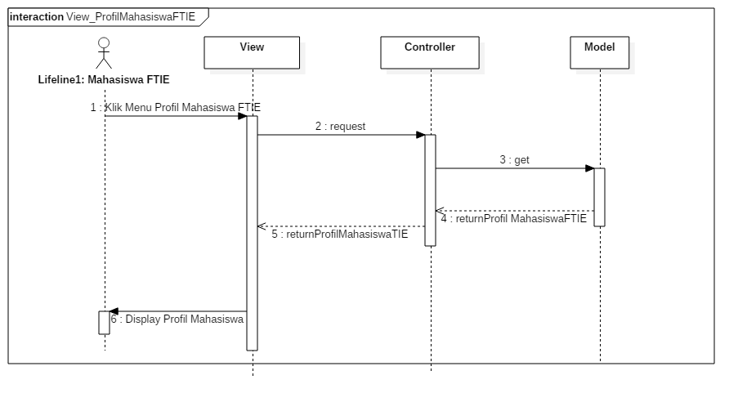

Gambar 20. Sequence Diagram Profil Mahasiswa

## **5.20 *Sequence Diagram View Event* BEM FTIE**

Pada *Sequence Diagram* ini dijelaskan alur *view event* BEM FTIE. *Sequence Diagram view event* BEM FTIEdigambarkan pada gambar dibawah ini.



Gambar 21. Sequence Diagram Event BEM FTIE

## **5.21 *Sequence Diagram View Event* Departemen FTIE**

Pada *Sequence Diagram* ini dijelaskan alur *view* *event* Departemen FTIE. *Sequence Diagram view* *event* Departemen FTIE digambarkan pada gambar dibawah ini.

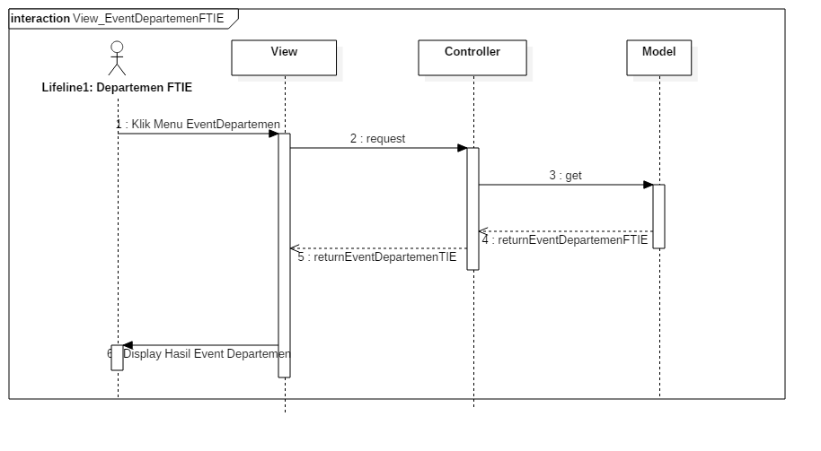

Gambar 22. Sequence Diagram Departemen FTIE

## **5.22 *Sequence Diagram View* Pengumuman BEM FTIE**

Pada *Sequence Diagram* ini dijelaskan alur *view* pengumuman BEM FTIE. *Sequence Diagram view* pengumuman BEM FTIEdigambarkan pada gambar dibawah ini.

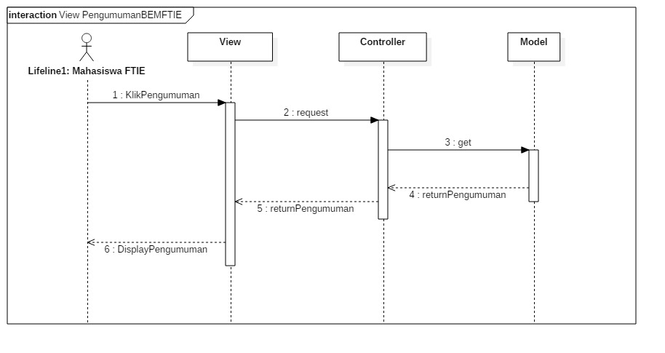

Gambar 23. Sequence Diagram Pengumuman BEM FTIE

## **5.23 *Sequence Diagram View* Pengumuman Departemen FTI**

Pada *Sequence Diagram* ini dijelaskan alur *view* pengumuman Departemen FTIE. *Sequence Diagram view* pengumuman Departemen FTIEdigambarkan pada gambar dibawah ini.

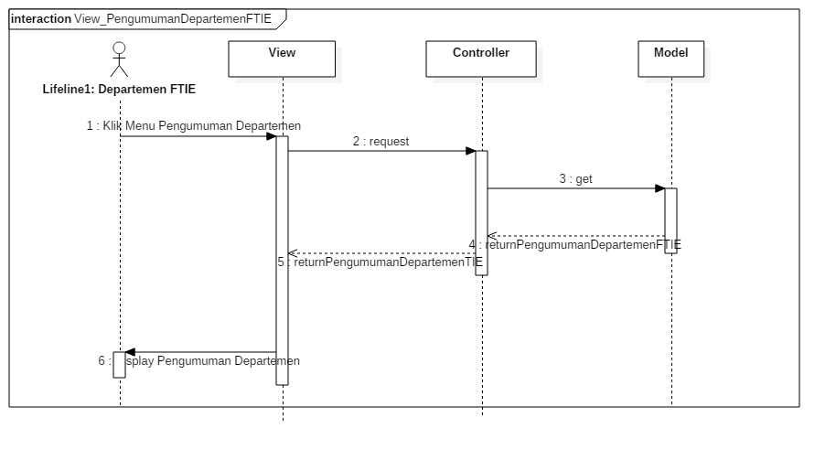

Gambar 24. Sequence Diagram Pengumuman Departemen FTIE

## **5.24 *Sequence Diagram View* Hasil *Polling* BEM FTIE**

Pada *Sequence Diagram* ini dijelaskan alur *view* hasil *polling* BEM FTIE. *Sequence Diagram view* hasil *polling* BEM FTIEdigambarkan pada gambar dibawah ini.

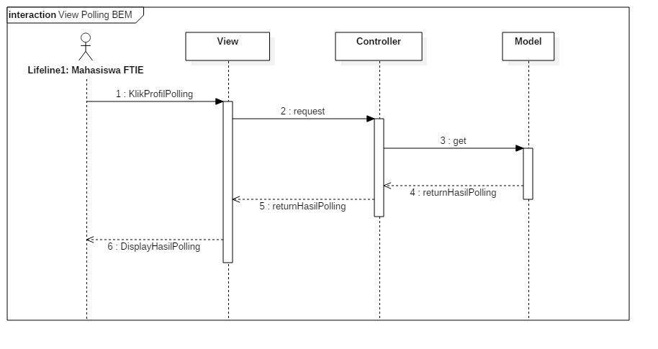

Gambar 25. Sequence Diagram Polling BEM FTIE

## **5.25 *Sequence Diagram View* Hasil *Polling* Departemen FTIE**

Pada *Sequence Diagram* ini dijelaskan alur *view* hasil *polling* Departemen FTIE. *Sequence Diagram view* hasil *polling* Departemen FTIEdigambarkan pada gambar dibawah ini.

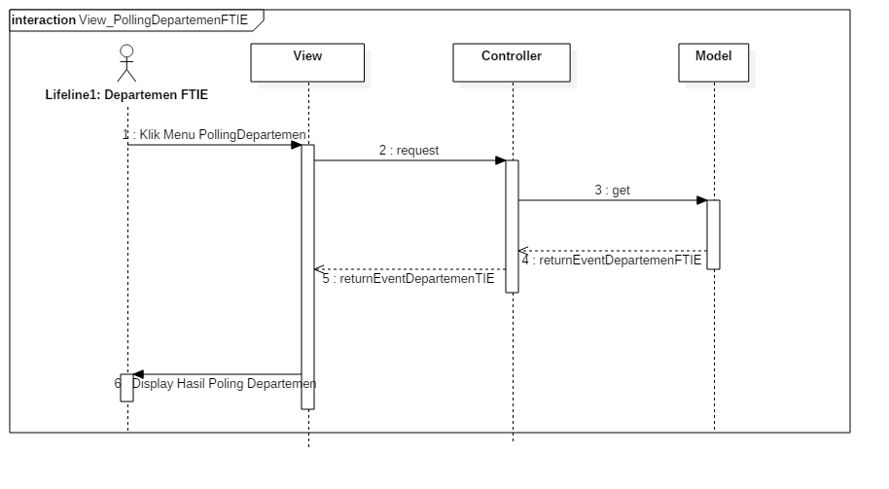

Gambar 26. Sequence Diagram Polling Departemen FTIE

## **5.26 *Sequence Diagram Share Galery* BEM FTIE**

Pada *Sequence Diagram* ini dijelaskan alur *share galery* BEM FTIE. *Sequence Diagram share galery* BEM FTIE digambarkan pada gambar dibawah ini.

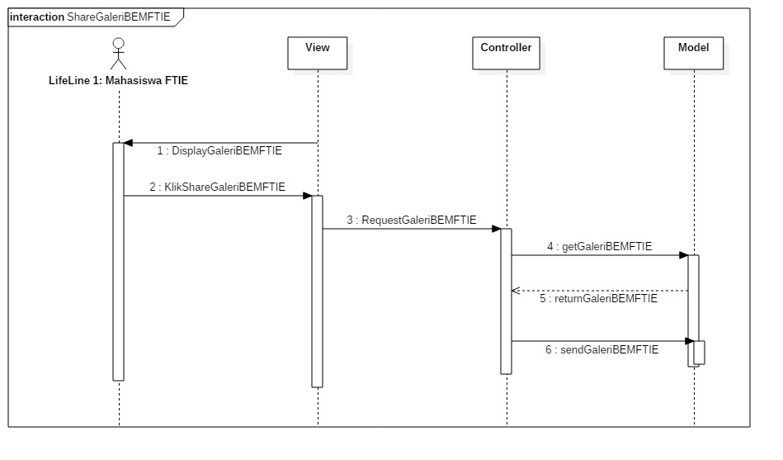

Gambar 27. Sequence Diagram Galeri BEM FTIE

## **5.27 *Sequence Diagram Share Galery* Departemen FTIE**

Pada *Sequence Diagram* ini dijelaskan alur *share galery* Departemen FTIE. *Sequence Diagram share galery* Departemen FTIE digambarkan pada gambar dibawah ini.

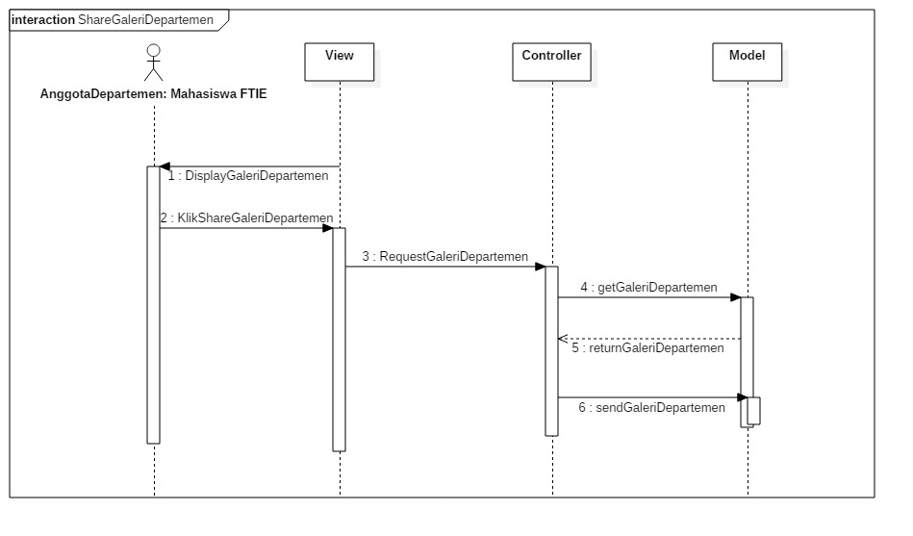

Gambar 28. Sequence Diagram Galeri Departemen FTIE

## **5.28 *Sequence Diagram Share* Pengumuman BEM FTIE**

Pada *Sequence Diagram* ini dijelaskan alur *share* pengumumanBEM FTIE. *Sequence Diagram share* pengumumanBEM FTIE digambarkan pada gambar dibawah ini.

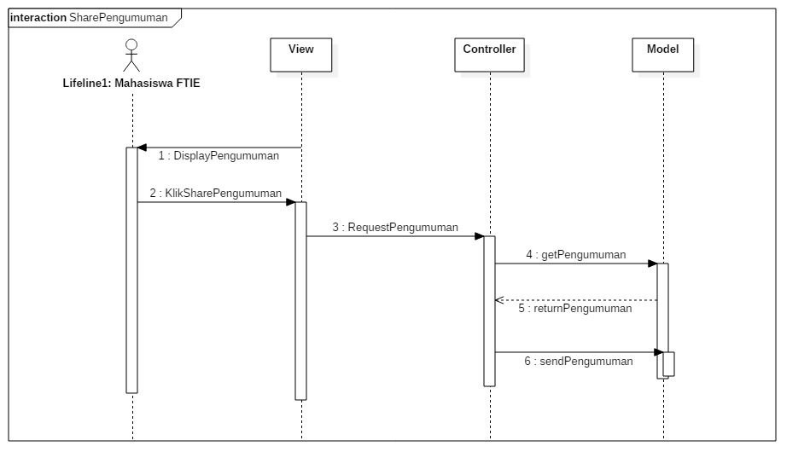

Gambar 29. Sequence Diagram Pengumuman BEM FTIE

## **5.29 Sequence Diagram *Share* Pengumuman Departemen FTIE**

Pada *Sequence Diagram* ini dijelaskan alur *share galery* Departemen FTIE. *Sequence Diagram share* DepartemenBEM FTIE digambarkan pada gambar dibawah ini.

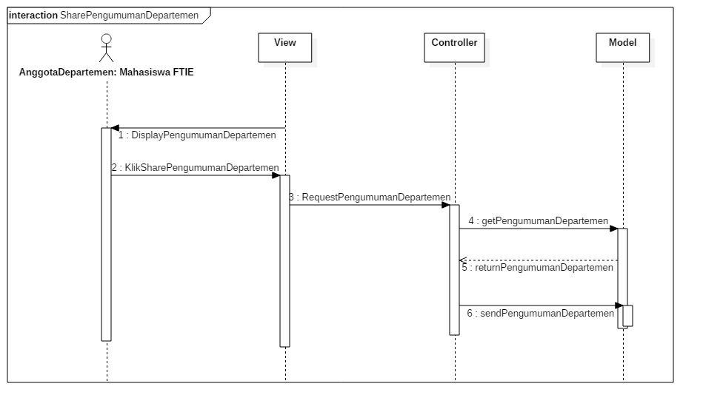

Gambar 30. Sequence Diagram Pengumuman Departemen FTIE

## **5.30 Sequence Diagram Melakukan *Polling* Mahasiswa FTIE**

Pada *Sequence Diagram* ini dijelaskan alur mahasiswa melakukan *polling*. *Sequence Diagram* mahasiswa melakukan *polling* digambarkan pada gambar dibawah ini.

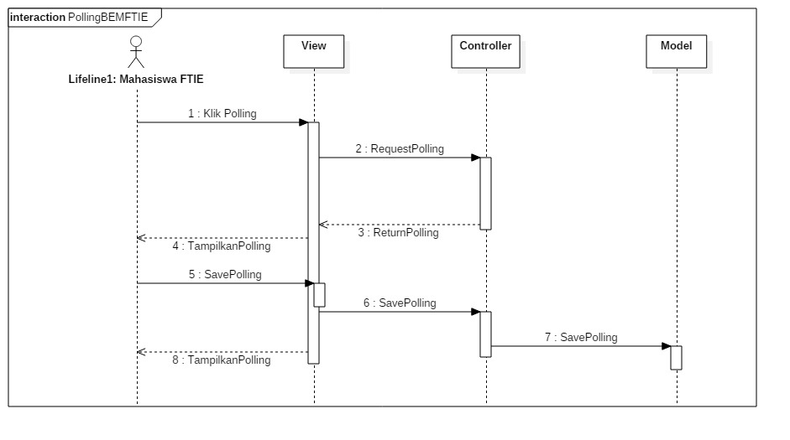

Gambar 31. Sequence Diagram Polling